ISCC2024 WriteUp 提交模板
Py74on+习翼+1962389612@qq.com

Misc+有人让我给你带个话

解题思路
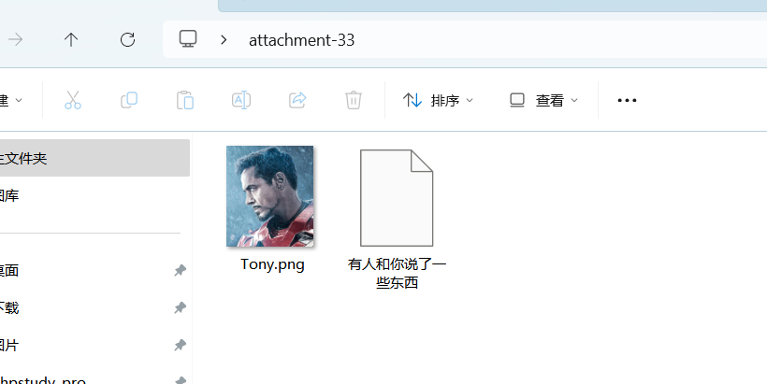
打开是这俩玩意 用010editor打开png文件看看
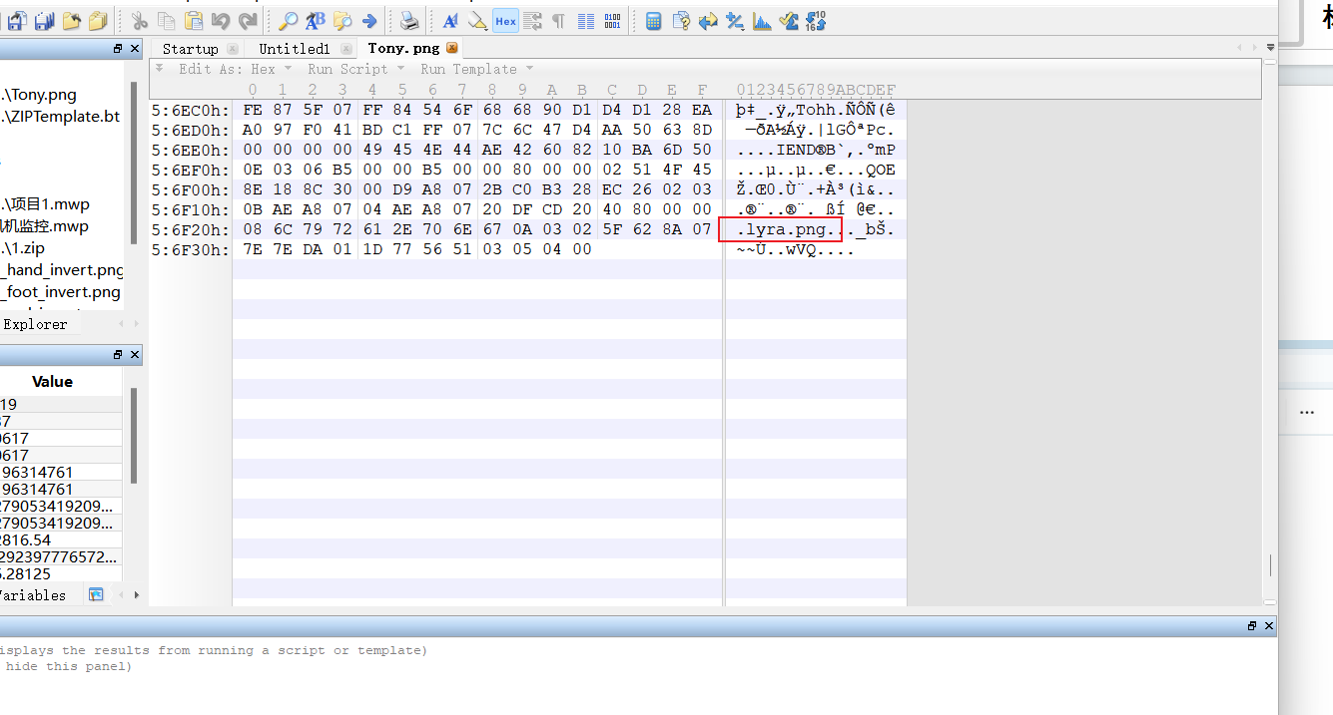
看到文件后面是个lyra.png，发现文件尾后还藏了文件，使用binwalk分离文件
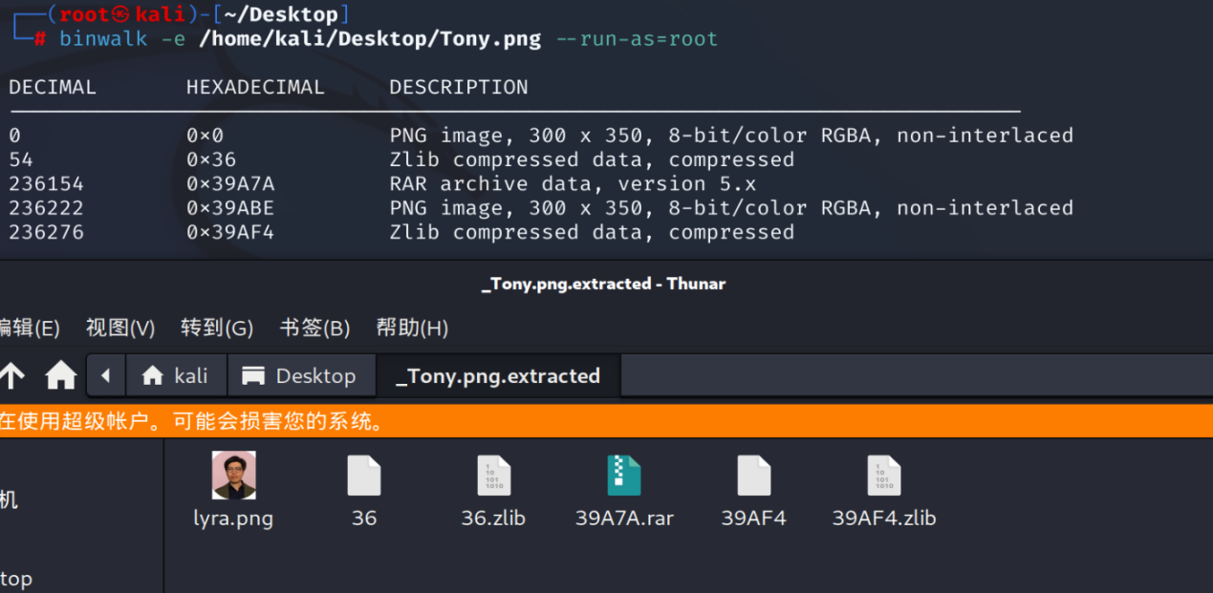
百度了一下才知道lyra是一种语音隐写 给没后缀的文件加上后缀
用bazel对文件进行低频3200HZ采样
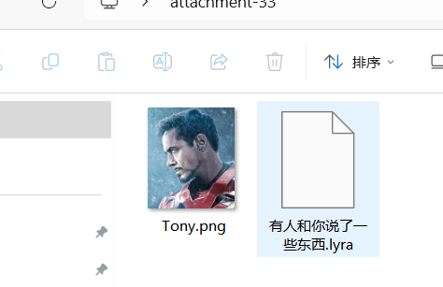
就会得到wav文件，打开后发现是念社会主义核心价值观的语音
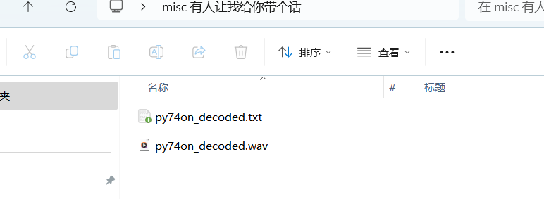
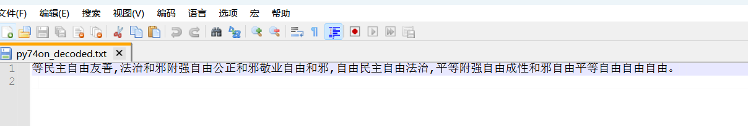
语音转文字后解码（社会主义核心价值观编码）得到flag

Exp

